绍兴市中医院临床标本监测、医院感染病原微生物分布及
主要科室主要病原菌抗菌药物耐药性监测
微生物室

一、2023年7-9月送检情况
2023年7-9月全院临床送检标本5158例，其中门诊1076 例，住院4030例，体检中心52例。住院部送检标本较多的前三位科室依次是十四病区送检696 例、ICU送检491例、六病区送检474例。

二、2023年7-9月感染病原微生物分布

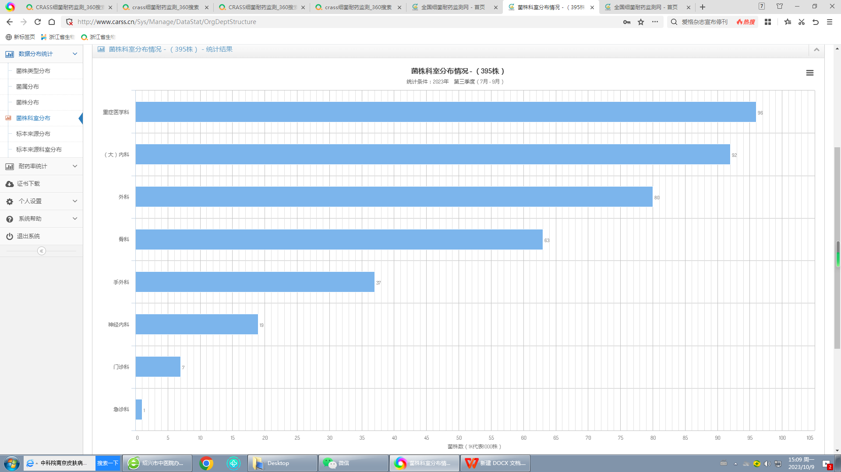

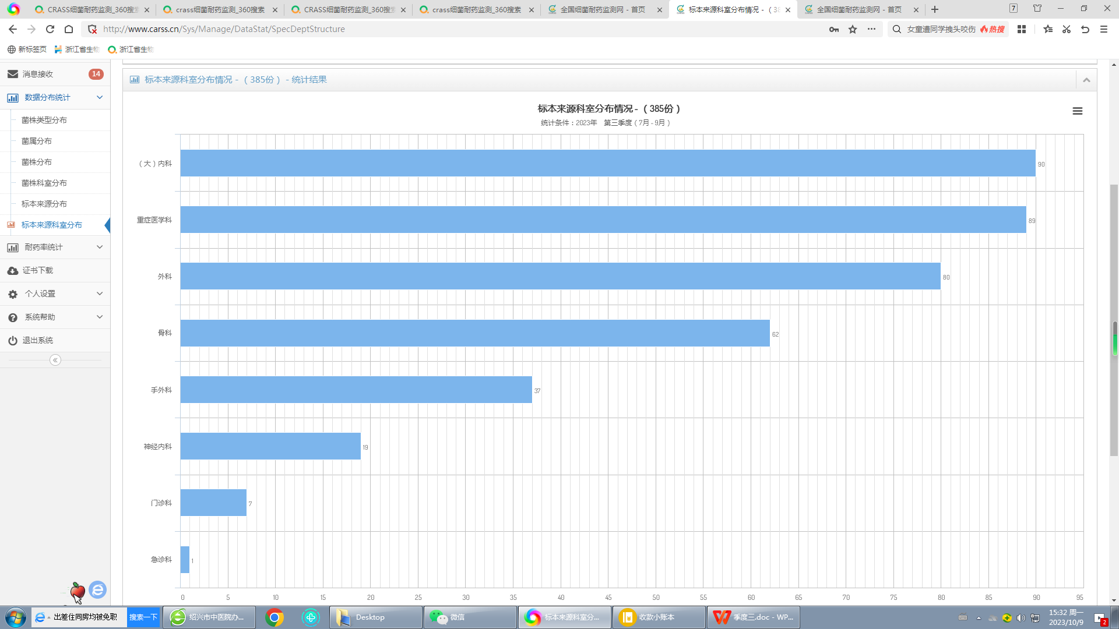

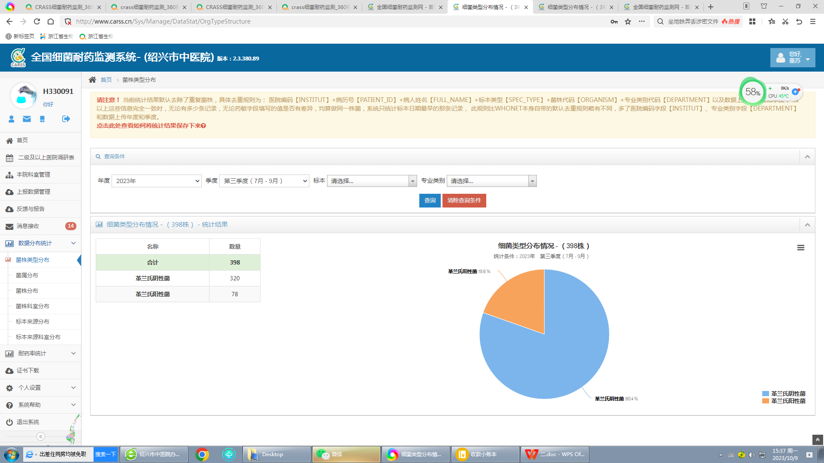

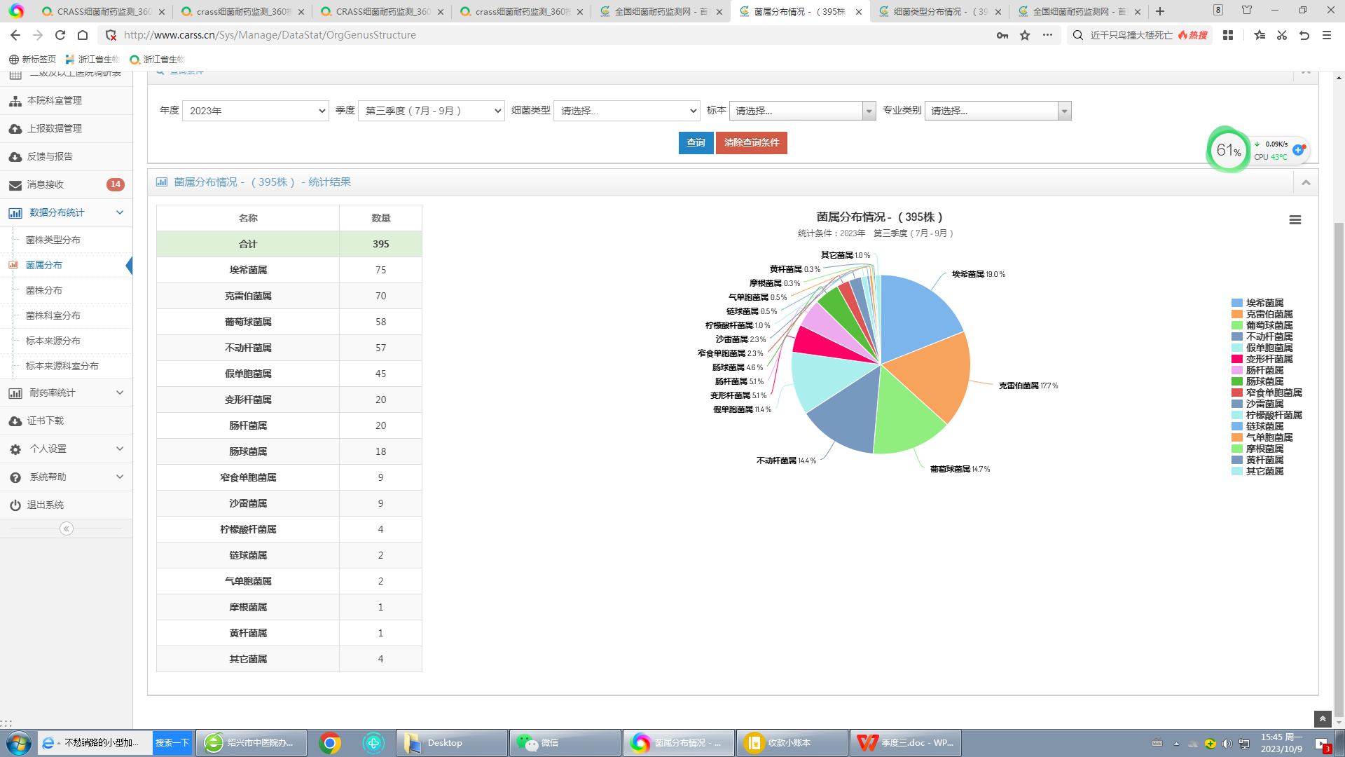
三、2023年7-9月重点科室ICU微生物名称及抗菌药物耐药率监测
本季度ICU微生物检出前三位依次为鲍曼不动杆菌（29株）、肺炎克雷伯菌（15株）铜绿假单胞菌（12株）。其抗菌药物耐药率见表3。

表3 前三位主要病原菌抗菌药物耐药率%
抗菌药物 | 鲍曼不动杆菌% | 肺炎克雷伯菌% | 铜绿假单胞菌%
氨苄西林  替卡西林/棒酸  阿莫西林/棒酸  哌拉西林/他唑巴坦  头孢他啶  头孢噻肟  头孢唑啉  头孢西丁  头孢曲松  头孢吡肟  亚胺培南  阿米卡星  庆大霉素  妥布霉素  环丙沙星  左氟沙星  替加环素  复方新诺明  厄他培南  头孢哌酮/舒巴坦  美洛培南  米诺环素  多西环素 | 41.7  44.00  31.00  100.00  40.00  27.60  41.40  0.00  10.7  32.10  34.50  16.00  41.40  24.00  41.7  16.7  41.7 | 100.00  35.70  33.33  33.33  42.8  35.70  40.00  33.33  33.33  0.00  0.00  33.33  0.00  40.00  33.33  36.40 | 60.00  0.00  16.70  100.00  8.30  58.30  0.00  0.00  0.00  50.00  58.30  100.00  40.00  44.40

四、2023年7-9月耐碳青霉烯类细菌检出18株

住院号 | 床号 |  | 性别 |  |  | 病区 | 样本类型 |  | 细菌名 |  | 开单医生
1915595 |  | 910 |  | 男 | ICU病区 |  |  | 痰 |  | 鲍曼不动杆菌 |  | 任园伟
2245460 |  | 912 |  | 男 | ICU病区 |  |  | 痰 |  | 鲍曼不动杆菌 |  | 谢铭
2258071 |  | 904 |  | 女 | ICU病区 |  |  | 痰 |  | 鲍曼不动杆菌 |  | 任园伟
2256244 |  | 1330 |  | 女 | 十三病区 |  |  | 中段尿 |  | 奇异变形菌 |  | 黎村丰
2245766 |  | 913 |  | 男 | ICU病区 |  |  | 痰 |  | 鲍曼不动杆菌 |  | 任园伟
1903120 |  | 1411 |  | 男 | 十四病区 |  |  | 痰 |  | 铜绿假单胞菌 |  | 苗超峰
2266079 |  | 1243 |  | 男 | 十二病区 |  |  | 切口分泌物 |  | 大肠埃希菌 |  | 冯水娟
2238206 |  | 1425 |  | 女 | 十四病区 |  |  | 切口分泌物 |  | 阴沟肠杆菌 |  | 冯水娟
2265391 |  | 1203 |  | 男 | 十二病区 |  |  | 痰 |  | 鲍曼不动杆菌 |  | 王风永
1911393 |  | 911 |  | 男 | ICU病区 |  |  | 痰 |  | 肺炎克雷伯菌 |  | 任园伟
1911771 |  | 1409 |  | 男 | 十四病区 |  |  | 痰 |  | 铜绿假单胞菌 |  | 郑德财
1911393 |  | 911 |  | 男 | ICU病区 |  |  | 痰 |  | 铜绿假单胞菌 |  | 谢铭
2257964 |  | 917 |  | 女 | ICU病区 |  |  | 肺泡灌洗液 |  | 铜绿假单胞菌 |  | 谢铭
2266099 |  | 912 |  | 男 | ICU病区 |  |  | 中段尿 |  | 鲍曼不动杆菌 |  | 何银银
2010273 |  | 1305 |  | 女 | 十三病区 |  |  | 痰 |  | 鲍曼不动杆菌 |  | 黎村丰
1905986 |  | 921 |  | 男 | ICU病区 |  |  | 痰 |  | 铜绿假单胞菌 |  | 朱江
1802087 |  | 1436 |  | 女 | 十四病区 |  |  | 尿液 |  | 肺炎克雷伯菌 |  | 谢超
2006306 |  | 905 |  | 女 | ICU病区 |  |  | 痰 |  | 肺炎克雷伯菌 |  | 任园伟
五、2023年7-9月共培养出MRSA 20株

住院号 | 床号 |  | 性别 |  | 病区 |  | 样本类型 | 细菌名 |  | 开单医生
2264926 | 1227 | 女 |  | 十二病区 |  | 痰 |  |  | 金黄色葡萄球菌 |  | 诸佳燕
2258071 | 904 | 女 |  | ICU病区 |  | 创口分泌物 |  |  | 金黄色葡萄球菌 |  | 谢铭
2265662 | 203 | 男 |  | 二病区 |  | 创口 |  |  | 金黄色葡萄球菌 |  | 张梦娇
2265697 | 608 | 男 |  | 六病区 |  | 创口分泌物 |  |  | 金黄色葡萄球菌 |  | 赵弘铭
1900405 | 1136 | 女 |  | 十一病区 |  | 创口分泌物 |  |  | 金黄色葡萄球菌 |  | 安艳军
5007339 |  | 男 |  | 关节（专科） |  | 关节液 |  |  | 金黄色葡萄球菌 |  | 王立刚
2265959 | 537 | 女 |  | 五病区 |  | 全血 |  |  | 金黄色葡萄球菌 |  | 凌一鸣
2266099 | 912 | 男 |  | ICU病区 |  | 创面 |  |  | 金黄色葡萄球菌 |  | 任园伟
5016917 |  | 男 |  | 外科 |  | 脓液 |  |  | 金黄色葡萄球菌 |  | 诸佳燕
1200653 | 1434 | 女 |  | 十四病区 |  | 分泌物 |  |  | 金黄色葡萄球菌 |  | 诸佳燕
2102443 | 301 | 男 |  | 三病区 |  | 切口分泌物 |  |  | 金黄色葡萄球菌 |  | 柴绍军
1915919 | 1207 | 男 |  | 十二病区 |  | 分泌物 |  |  | 金黄色葡萄球菌 |  | 朱大明
2267448 | 453 | 女 |  | 四病区 |  | 全血 |  |  | 金黄色葡萄球菌 |  | 刘浩飞
2266831 | 316 | 男 |  | 三病区 |  | 创口分泌物 |  |  | 金黄色葡萄球菌 |  | 王敏龙
1704682 | 1421 | 男 |  | 十四病区 |  | 中段尿 |  |  | 金黄色葡萄球菌 |  | 叶玲玲
2264352 | 343 | 女 |  | 三病区 |  | 切口分泌物 |  |  | 金黄色葡萄球菌 |  | 钟承隽
2255576 | 838 | 男 |  | 八病区 |  | 全血 |  |  | 金黄色葡萄球菌 |  | 孙利荣
2267825 | 230 | 女 |  | 二病区 |  | 创口分泌物 |  |  | 金黄色葡萄球菌 |  | 王敏龙
2368393 | 608 | 男 |  | 六病区 |  | 创口分泌物 |  |  | 金黄色葡萄球菌 |  | 朱海波
2368612 | 1246 | 男 |  | 十二病区 |  | 脓液 |  |  | 金黄色葡萄球菌 |  | 秦培芝

